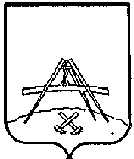

**ПРЕДСТАВИТЕЛЬНОЕ СОБРАНИЕ**

Кирилловского муниципального округа Вологодской области

# Р Е Ш Е Н И Е

|  |  |  |  |
| --- | --- | --- | --- |
| от | 15.05.2024 | № | 156 |

|  |
| --- |
| Об утверждении членов Общественного совета  Кирилловского муниципального округа |

В соответствии с пунктами 4.4 и 4.5 Положения об Общественном совете Кирилловского муниципального округа Вологодской области, утвержденного решением Представительного Собрания Кирилловского муниципального округа Вологодской области от 26.12.2023 № 106, Представительное Собрание

**Р Е Ш И Л О:**

1. Утвердить членами Общественного совета Кирилловского муниципального округа:

Орехову Галину Алексеевну;

Панова Валентина Дмитриевича;

Ульянову Галину Владимировну.

2. Настоящее решение вступает в силу со дня его подписания и подлежит официальному опубликованию.

|  |
| --- |
| Председатель Представительного Собрания  Кирилловского муниципального округа  Вологодской области В.П.Шачин |